NEUVĚŘITE, JAK JSME SE STALI LIDMI?! 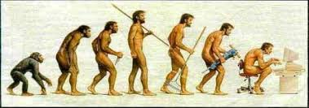
Nejdříve tedy proč vůbec vyhynuli neandrtálci. Z velké části kvůli klimatické změně, byla zima a sucho, populaci to oslabilo. Také bylo pořád méně žen, protože lovili a to je ohrožovalo.
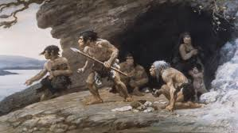
Jaktože jsme začali chodit po dvou?! Šimpanzi potřebovali ruce k pobrání co nejvíce potravy, prostě se museli přizpůsobit svým podmínkám.
My, moderní lidé jme vznikli v Africe před 100 tisíci lety. Oheň jsme začali používat už před 790 tisíci lety, ale vařit nás ještě nenapadlo. Pravěké umění sloužilo k zábavě a vzkazům, ale také se týkalo náboženství.
Jak jsme dokázali lovit?! Nejlepší taktika bylo zvíře ohněm nahnat do díry nebo bažiny a tam je zabít oštěpy. Další taktika byla honit zvíře, dokud se únavou nezastaví a poté jej zabít, ale ta byla fyzicky velmi náročná.

